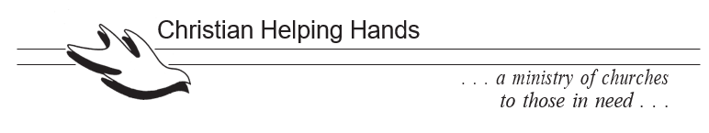
I Estoy registrado en la “Base de Datos de Clientes” de Christian Helping Hands.
Mi Número de I.D. de Tarjeta Amarilla es :___________________________________________

Yo, ___________________________________________ autorizo a las siguientes personas para actuar como me Representate (capaz de recoger ALIMENTOS en mi nombre).
__________________________________________
__________________________________________
__________________________________________
Firma del cliente (participante que no puede estar presente)
Firma del cliente:________________________________________________________________
Fecha: ____________________________

Nota: NO se distribuirán alimentos para personas que esén en el hospital o fuera de la ciudad (lejos de su hogar).

